**<ID Requerimiento 124>**

**Nombre del Requerimiento: AGS: Automatizar el proceso de asignación de título de autorización.**

**Tabla de Versiones y Modificaciones**

| Versión | Descripción del cambio | Responsable de la Versión | Fecha |
| --- | --- | --- | --- |
| 1 | Creación del documento. | Isaac Abraham Meza Sánchez | 11/07/2019 |
| 1.1 | Versión aprobada para firma. | Sergio Valverde López | 31/10/2019 |

**Tabla de Contenido**

Nombre del caso de uso 2

02_934_ECU_Actualizar_titulo 2

1. Descripción 2

2. Diagrama del Caso de Uso 2

3. Actores 2

4. Precondiciones 3

5. Post condiciones 3

6. Flujo primario 3

7. Flujos alternos 4

8. Referencias cruzadas 5

9. Mensajes 5

10. Requerimientos No Funcionales 5

11. Diagrama de actividad 6

2. Diagrama de estados 6

13. Aprobación del cliente 7

14. Anexo 8

/

### Nombre del caso de uso

### 02_934_ECU_Actualizar_titulo

|  |
| --- |
| 1. Descripción |
| El objetivo de este caso de uso es permitir al actor administrador o central o subadministrador aprobar la actualización de los datos del título de autorización de la empresa nacional |
| 2. Diagrama del Caso de Uso |
|  |
| 3. Actores |
| |  |  | | --- | --- | | Actor | Descripción | | Administrador / Central | Empleado del SAT responsable de coordinar los trámites relacionados con la autorización, actualización, cancelación y extinción de los títulos de autorización. | | Subadministrador | Empleado del SAT encargado de dar seguimiento a los trámites relacionados con la autorización, actualización, cancelación y extinción de los títulos de autorización. | |
| 4. Precondiciones |
| * El usuario ha ingresado al aplicativo “TAF” con su e.firma * Se ha dado de alta a los usuarios, de acuerdo a los niveles de acceso a la información * Se emitió dictamen jurídico favorable en la actualización |
| 5. Post condiciones |
| * Se actualizó datos del título autorizado |
| 6. Flujo primario |

|  |  |  |  |  |  |  |  |  |  |  |  |  |  |  |  |  |  |  |
| --- | --- | --- | --- | --- | --- | --- | --- | --- | --- | --- | --- | --- | --- | --- | --- | --- | --- | --- |
| |  |  | | --- | --- | | **Actor** | **Sistema** | | 1. El caso de uso inicia cuando selecciona pestaña “**Emisión de actualización del T.A**” | 1. Mostrar pantalla “**Emisión de actualización del T.A“** que muestra los siguientes campos: **(RNA042)**   **Pestaña Emisión de actualización**   * Numero de oficio de actualización * **\*\*\*\*\*Texto precargado de (dictamen jurídico favorable largo o corto) \*\*\*\*** * Botón Guardar**(RNA023)** * Botón Previsualizar **(FA01)** * Botón Firmar * Para visualizar la pantalla consulta documento: **02_934_ECU_Actualizar_titulo** | | 1. Ingresar número de oficio de actualización y editar texto precargado en caso de aplicar |  | | 1. Selecciona la opción **“Guardar”** | 1. Muestra mensaje **(MSG01),** con los botones  * Cancelar **(FA02)** * Continuar | | 1. Selecciona opción “**Continuar”** | 1. Valida que los campos obligatorios fueron registrados (**RNA05)**  * En caso de que la validación sea correcta muestra **(MSG02)** | | 1. Selecciona opción **“Firmar”** | 1. Valida que los campos obligatorios sean correctos (**RNA05)**  * En caso de que la validación sea correcta muestra mensaje **(MSG02)** ymuestra pantalla **“Firma”**, con los siguientes campos:   + Certificado (cer)   + Botón Buscar   + Clave privada (key)   + Botón Buscar   + Contraseña de clave privada   + RFC   + Botón enviar * Para visualizar la pantalla consulta documento: **02_934_ECU_Actualizar_titulo** | | 1. Registra campos solicitados y selecciona la opción **“Enviar”** | 1. Muestra mensaje **(MSG04),** con los botones  * Cancelar **(FA02)** * Continuar | | 1. Selecciona el botón **“Continuar”** | 1. Genera:  * Firma digital con las credenciales seleccionadas. * Oficio de **“Resolución de actualización”** de acuerdo al **anexo 1** versión corta o **anexo 2** versión larga y se almacena en la pestaña de Documentos Electrónicos * Envía notificación vía correo electrónico a las partes interesadas **(RNA007)** * Cambio de estado del trámite de actualización del título autorizado a estado “**Actualizado”** en la **sección de títulos >> otorgados** | |  | 1. Fin de caso de uso | |
|  |
| 7. Flujos alternos |
| **FA01_ Previsualizar**   |  |  | | --- | --- | | **Actor** | **Sistema** | | 1. Selecciona botón **“Previsualizar”** | 1. Muestra el (**MSG03)** con las opciones:  * Cancelar **(FA02)** * Continuar | | 1. Selecciona la opción **“Continuar”** | 1. Muestra oficio de etapa solicitada, que contiene el botón **“cerrar”** | | 1. Selecciona opción **“Cerrar”** | 1. Regresa al paso del flujo donde fue evocado |   **FA02_Cancelar**   |  |  | | --- | --- | | **Actor** | **Sistema** | | 1. Selecciona botón **“Cancelar”.** | 1. Regresa al paso de flujo donde fue invocado | |
| ­­­­8. Referencias cruzadas |
| 02_934_CRN.  02_934_EIU_Actualizar_titulo |
| 9. Mensajes |
| | **Identificador** | **Descripción** | | --- | --- | | **MSG01** | ¿Se encuentra seguro de guardar la información?   * Botón cancelar * Botón continuar | | **MSG02** | La información se guardó exitosamente. | | **MSG03** | ¿Se encuentra seguro de visualizar el oficio de la actualización al T.A.?   * Botón cancelar * Botón continuar | | **MSG04** | ¿Se encuentra seguro de actualizar el título autorizado?   * Botón cancelar * Botón continuar | |
| 10. Requerimientos No Funcionales |
| |  |  |  | | --- | --- | --- | | **Tipo de Requerimiento** | **ID del Requerimiento** | **Descripción del Requerimiento** | | Disponibilidad | **NF001** | La disponibilidad del aplicativo debe ser las 24 horas del día, los 365 días del año. | | Volumen | **NF002** | 1000 transacciones de consultas y respuestas anuales. | |
| 11. Diagrama de actividad |
|  |
| 12. Diagrama de estados |
| * No aplica. |
| 13. Aprobación del cliente |
| |  |  | | --- | --- | | **FIRMAS DE CONFORMIDAD** | | | **Firma 1** | **Firma 2** | | **Nombre**: Francisco Alfonso Alcántara Tapia | **Nombre**: Raúl Adrián Jiménez Núñez | | **Puesto**: Subadministrador, AGRS. | **Puesto**: Jefe de Departamento. | | **Fecha**: | **Fecha**: | |  |  | | **Firma 3** | **Firma 4** | | **Nombre:** Margarita Canseco Flores | **Nombre**: Ivonne Meza Sánchez | | **Puesto**: Subadministrador de Soluciones de Negocio. | **Puesto**: Jefe de Departamento de Soluciones de Negocio. | | **Fecha:** | **Fecha:** | |  |  | | **Firma 5** | **Firma 6** | | **Nombre**: Sergio Valverde López | **Nombre**: Isaac Abraham Meza Sánchez | | **Puesto**: Líder del proyecto El Consorcio | **Puesto**: Analista del Consorcio | | **Fecha:** | **Fecha:** | |  |  | |

|  |
| --- |
| 14. Anexo |
|  |

**Anexo 1:** Actualización de título autorizado (Versión corta)

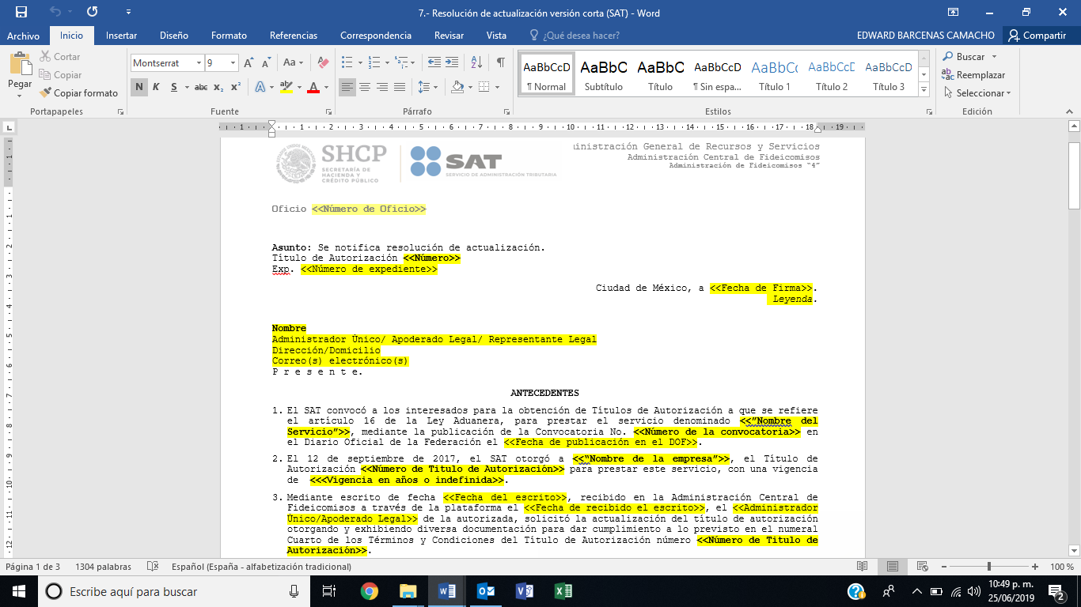

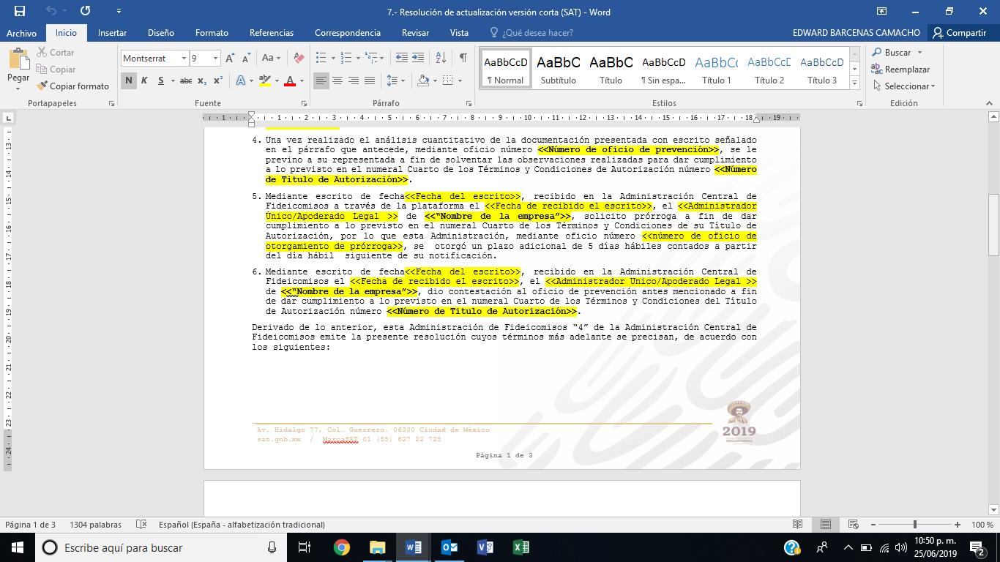

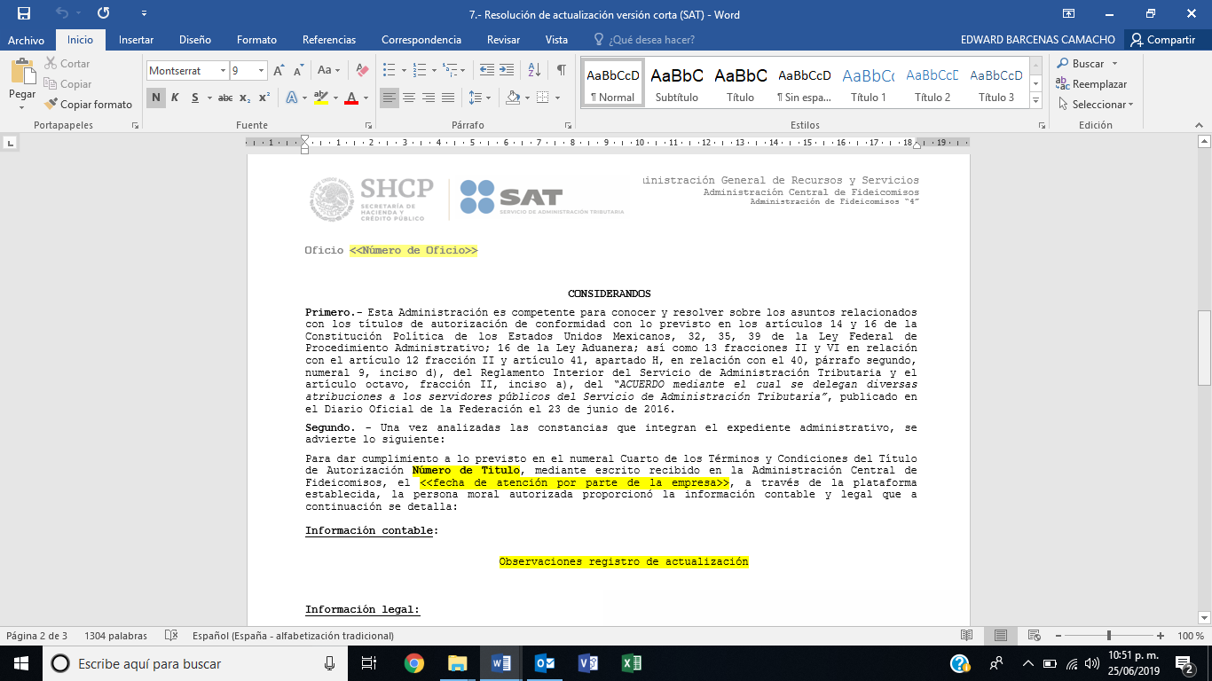

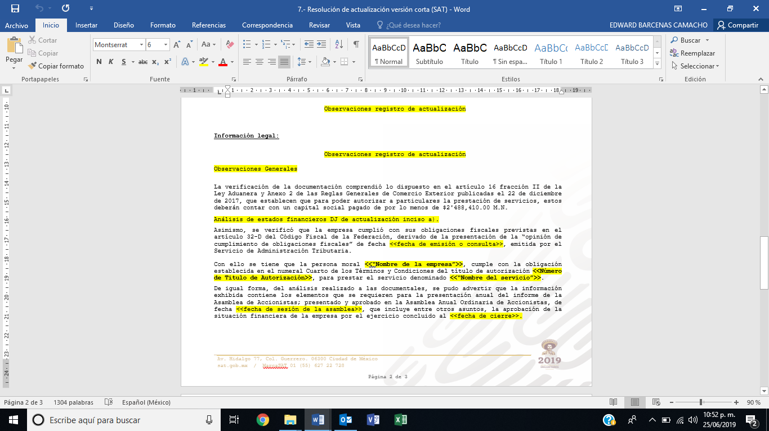

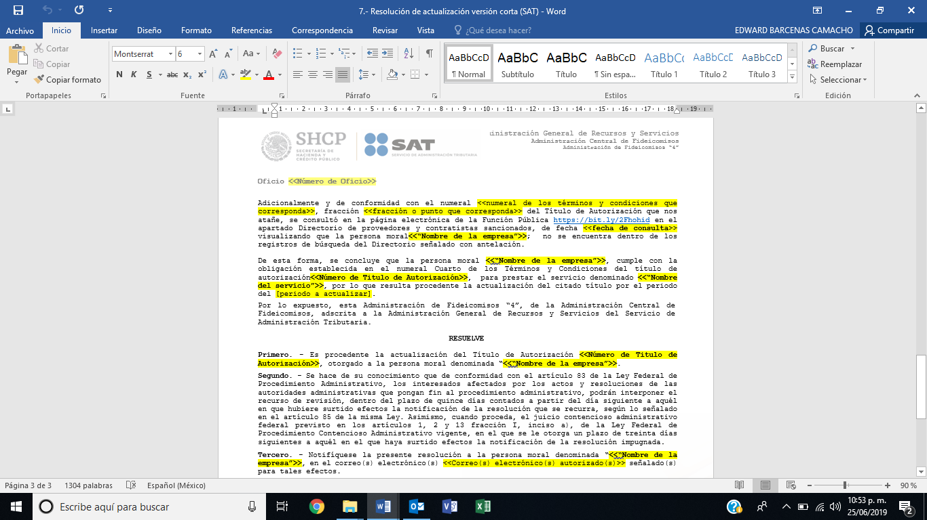

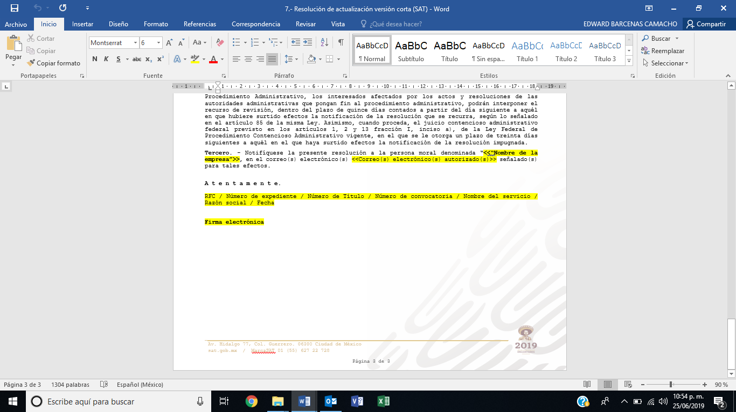

**Anexo 2:** Actualización de título autorizado (Versión larga)

